СОДЕРЖАНИЕ

Введение

. Анатомические предпосылки

. История развития метода герметизации фиссур

. Диагностика состояния фиссур

. Показания

. Материалы

. Методика

. Инвазивная герметизация

Список литературы

ВВЕДЕНИЕ

Кариес зубов является самым распространенным заболеванием человечества. На лечение этой болезни уходит до 10 процентов средств, выделяемых на финансирование здравоохранения.

Кариес зуба - это патологический процесс, развивающийся после прорезывания зубов и характеризуется деминерализацией и разрушением твердых тканей зубов с последующим образованием дефекта в виде кариозной полости .

В детском возрасте он занимает первое место среди хронических заболеваний, и встречается в 5-8 раз чаще, чем заболевание, занимающее второе место по распространённости, - бронхиальная астма. По данным ВОЗ 60-90% школьников во всем мире имеют кариес зубов. Основной прирост заболеваемости кариесом и его быстрое прогрессирование приходится на период 1,5-2 года после прорезывания постоянных зубов, т.е. на возраст 6-7 и 11-13 лет, когда минерализация постоянных зубов еще не завершена; при этом кариозные полости в 80,8% случаев локализуются на жевательных поверхностях.

Согласно номенклатуре ВОЗ, для оценки пораженности кариесом используют три основные показателя: распространенность заболевания, интенсивность поражения и прирост интенсивности.

Распространенность кариеса представляет собой удельный вес (в %) лиц, имеющих кариозные, пломбированные и удаленные зубы, если прикус постоянный, во временном прикусе это кариозные и пломбированные зубы и при смешанном прикусе - сумма КПЦ + КП от общего количества осмотренных детей.

Интенсивность поражения - среднее количество зубов, пораженных кариесом и его осложнениями (К, к), запломбированных (П, п) и удаленных (У) на одного обследованного ребенка.

У детей показатель интенсивности кариеса определяют до полной замены молочных зубов постоянными, и обозначается он суммой двух индексов (КПУ + кп), удаленные зубы в молочном прикусе не учитываются, так как их удаление происходит в результате физиологической смены без наличия патологического процесса в зубе.

Прирост интенсивности - увеличение индекса КПУ, кп или КПУ+кп за год у одной и той же возрастной группы детей.

В соответствии с рекомендациями ВОЗ, в детском возрасте интенсивность кариеса определяется в каждой возрастной группе отдельно (3).

. АНАТОМИЧЕСКИЕ ПРЕДПОСЫЛКИ

Процесс минерализации эмали начинается задолго до прорезывания зубов. Тотчас после прорезывания и в течении последующих 2-х лет минерализация зубов протекает довольно быстро, затем наступает ее замедление. В процессе «созревания» происходит сначала быстрое, а затем все более медленное насыщение эмали макро- и микроэлементами. В состав эмали входят гидроксилапатиты, фторапатиты, карбоксиаптиты и хлорапатиты.

Для эмали незрелого зуба характерна большая пористость и меньшая плотность упаковки кристаллов. В незрелой эмали содержится меньшее количество фторапатито-подобных кристаллов, которые менее растворимы в кислотах, чем гидроксилапатиты, что делает ее более уязвимой для кислот.

Нередко наблюдается спонтанное запечатывание фиссур естественным путем. В таких случаях в фиссурах обнаруживаются плотные высокоминерализованные образования, неоднородные по своей структуре. Минеральные образования находятся на самом дне фиссур - это единственная анатомическая зона, где центробежные токи ликвора, поступающие из соседних бугров и складок, концентрируются в одной точке, т.е. естественное минеральное запечатывание фиссур происходит преимущественно за счет эмалевого ликвора.

При снижении уровня здоровья и наличии местных факторов риска для развития кариеса спонтанного запечатывания фиссур не происходит.

Выявлено, что возникновение начальных форм фиссурного кариеса практически во всех случаях (99,03%) начинается в течение первого года созревания эмали после прорезывания. В большинстве фиссур (51,31%) - кариес переходит в стадию дефекта на первом году созревания эмали, в 22,68% на втором году созревания и в 20,37% трансформация начального кариеса в стадию дефекта происходит уже после завершения процессов созревания. В этот период возможна естественная реминерализация части фиссур (4,62%).

Различают четыре типа строения фиссур:

. Воронкообразное;

. Конусообразное;

. Каплеобразное;

. Полипообразное.

Воронкообразные фиссуры - более открытые, хорошо минерализованы, в них не задерживаются пищевые остатки за счет свободного омывания ротовой жидкостью, являются кариесрезистентными.

Конусообразные - в основном минерализуются за счет ротовой жидкости, но появляются условия для задержки пищевых остатков и микроорганизмов.

Минерализация каплеобразных и полипообразных фиссур происходит в основном со стороны пульпы зуба. Этот процесс идет менее интенсивно, чем минерализация за счет ротовой жидкости, и фиссуры длительно остаются гипоминерализованными.

Глубина фиссур 0,25-3,0 мм

ширина на дне 0,1-1,2 мм

ширина в устье 0,005-1,5 мм

Первостепенное поражение кариесом фиссур обусловленно патогенезом, связанным:

. С гипоминерализацией и повышенной растворимостью твердых тканей фиссур.

. Формированием вблизи фиссур зон кислотопродукции,

. Отсутствием доступа слюны, зубной пасты, снижением самоочищения и реминерализации в фиссурах.

Метод герметизации заключается в обтурации фиссур и других анатомических углублений здоровых зубов адгезивными материалами с целью создания барьера для внешних кариесогенных факторов.

2. ИСТОРИЯ РАЗВИТИЯ МЕТОДА ГЕРМЕТИЗАЦИИ ФИССУР

Битва стоматологов против кариеса в фиссурах длится уже много лет. В нее входили такие профилактические меры, как раннее физическое блокирование фиссур цинк-фосфатным цементом (Wilson, 1895), профилактическая одонтотомия (Hyatt T., 1923), механическое иссечение фиссур (Bodecker CF, 1929) и химическая обработка нитратом серебра (Kline H, Knutson JW, 1942).

С появлением композитов и адгезивной технологии было логично использовать ее для предотвращения фиссурного кариеса. Так родились композитные силанты (Cueto EI, Buonocore MG, 1965). Первым герметиком был препарат «Nuva Seal», Dentsly, разработанный Buonocore.

Поколения герметиков:

· Первое поколение герметиков полимеризовалось под действием УФО света с длиной волны 356 нм («Alphaseal», «Nuva Lite»).

· Второе поколение - это самотвердеющие герметики без необходимости применения УФО («Delton», «Concise White Sealant»).

· Третье поколение - материалы, твердеющие под воздействием видимого света с длиной волны от 430 до 490 нм («Fissurit», «Helioseal», «Estisial LC»).

До недавнего времени существовало лишь две основные категории герметиков: наполненные и ненаполненные смолы. Тот, кто имел дело с этими препаратами, прекрасно знает о неудобствах, связанных с их аппликацией: это обязательное протравливание кислотой и высушивание поверхности, а также неопределенная визуализация зон аппликации.

Несколько лет назад были выпущены препараты, способные изменять цвет, что облегчает нанесение и тестирование материала на наличие ретенции при последующих визитах. Один из них (Helioseal Clear Chroma от Ivoclar Vivadent) представляет собой прозрачную ненаполненную смолу, которая под воздействием света окрашивается в бледно-зеленый цвет, позволяя оценить качество нанесенного покрытия. По завершении отверждения препарат бледнеет и постепенно становится прозрачным. При проверке герметика на наличие ретенции во время повторного визита материал вновь подвергается световому воздействию и вновь окрашивается в зеленый цвет, становясь видимым как врачу, так и пациенту.

. ДИАГНОСТИКА СОСТОЯНИЯ ФИССУР

Диагностика состояния фиссур возможна следующими методами: визуальный (осмотр, ТЭР-тест), тактильный (зондирование), рентгенологический, электрометрический, фототермической радиометрии, частотной и непрерывной лазерной люминесценции (DIAGNO Dent (Kavo)).

Традиционный метод диагностики кариеса с помощью острого стоматологического зонда и визуального осмотра малоэффективен. Существуют данные, что его достоверность не превышает 25%. Дефект эмали, в отличие от дентина, может быть настолько незначительным, что остриё зонда просто не фиксируется на повреждении.

Электрометрический метод основан на способности гипоминерализованных тканей проводить электрический ток различной величины с момента прорезывания зуба при установлении надежного контакта между активной поверхностью электрода и исследуемой поверхностью зуба с помощью раствора электролита.

Этот метод позволил определить относительно точные сроки окончательного созревания твердых тканей всех групп зубов, определять исходный уровень минерализации (ИУМ) зубов, что дало возможность дифференцировать незрелую эмаль и начальный кариес в фиссурах зубов, подтвердить эффективность профилактики и лечения ФК современными методами.

Прорезываются зубы с разным ИУМ, что подтверждается электрометрически и данными клинических исследований первых постоянных моляров:

. высокий ИУМ - максимальное значение электропроводности (ЭП) в области фиссур не превышает 8 мкА, эмаль фиссур плотная, блестящая, зонд скользит по ее поверхности;

. средний ИУМ - максимальное значение ЭП от 9 до 20 мкА, единичные фиссуры имеют меловидный цвет с матовым оттенком, иногда отмечается задержка зонда в 1-2 фиссурах;

. низкий ИУМ - максимальное значение ЭП эмали больше 20 мкА, эмаль лишена естественного блеска, цвет фиссур белесый, с матовым оттенком, зонд задерживается в 2-3 наиболее глубоких фиссурах.

Подтверждено, что ИУМ всех четырех прорезывающихся первых моляров одинаков.

Созревание фиссур верхних и нижних премоляров заканчивается через 5 лет, верхних моляров через 4-6 лет, нижних моляров - через 5-6 лет после прорезывания зубов и зависит от индивидуального ухода за полостью рта, а также от "культуры" употребления углеводов.

. ПОКАЗАНИЯ

Л.П. Кисельникова (2007) (2) установила, что исходный уровень минерализации фиссур зубов определяет особенности созревания твердых тканей и динамику возникновения кариеса. В соответствии с этим исследованием в первых постоянных молярах с низким исходным уровнем минерализации фиссур моляров (около 50% детей) не происходит физиологического созревания, и кариес в 100% случаев возникает в первый год после прорезывания.

Таким образом, тактика использования фторлака и герметика зависит от степени исходного уровня минерализации фиссур. При естественной минерализации фиссур - можно проводить гермитизцию, сразу после прорезывания; при средней - вначале используют покрытие фторлаком в сочетании с употреблением кальциевых и фтористых препаратов в течение месяца, с последующей герметизацией фиссур; при низкой - не рекомендуется применять композитные герметики с использованием в качестве протравливающего агента 38% ортофосфорной кислоты. В данном случае применяют стеклоиономерные герметики, либо - инвазивную герметизацию с композитным герметиком, либо по показаниям - метод профилактического пломбирования, а при высокой минерализации фиссур - их герметизация не является обязательной.

Наличие пигментированных фиссур и естественных углублений в зубах на стадии созревания, в отличие от зубов со зрелой эмалью указывает на активно протекающий процесс и требует инвазивных методов герметизации.

Начальный кариес является показанием к инвазивной герметизации композитными герметиками.

Клинические признаки фиссурного кариеса:

· Размягчение дна углубления или фиссуры;

· Помутнения участка вокруг углубления или фиссуры, указывающее на деминерализацию ткани;

· Возможность извлечения зондом размягченной эмали из зуба.

Противопоказания:

· Наличие интактных широких, хорошо сообщающихся фиссур;

· Зубы со здоровыми ямками и фиссурами, но имеющие кариозные поражения на апроксимальных поверхностях;

· Ямки и фиссуры, оставшиеся здоровыми в течении 4-х и более лет, не требуют запечатывания;

· Плохая гигиена полости рта.

5. МАТЕРИАЛЫ

деминерализация разрушение зуб герметизация

Применяемые в настоящее время герметики не обладают способностью химически связываться с твердыми тканями зуба, поэтому существенную роль в удержании герметика на поверхности эмали играет механическая ретенция.

В связи с этим получает обоснование метод предварительной подготовки поверхности эмали перед нанесением покрытия - метод протравливания верхнего слоя эмали растворами кислот. Протравливание приводит к образованию в эмали пор, в которые затекает неотвержденный полимерный материал с образованием после полимеризации тяжей, обеспечивающих механическое сцепление герметика с эмалью зуба.

Повышенная кариесрезистивность поверхности фиссур, «потерявших» герметик из композиционного материала, связана с тем, что герметик сохраняется в образовавшихся порах эмали.

Виды композитных герметиков:) Самополимеризующиеся или химеотверждаемые «Concise White Sealant» (3M, USA), «Delton» (Johnson and Johnson), «Дельтон», «Фис Сил» (Россия);) Фотополимеризуемые «Estisial LC» (Kulzer), «Sealant» (Bisco), «Fissurit», «Fissurit F» (Voco), «Дельтон-С», «Фис Сил-С» (Россия).

. Опаковые (не прозрачные);

. Прозрачные:

· Окрашенные;

· Не окрашенные.

Прозрачные герметики используются для наблюдения за течением кариозного процесса, но их труднее обнаружить на поверхности зуба (Табл. №1).

Для запечатывания фиссур немецкая компания VOCO предлагает широкий ассортимент препаратов нового поколения, включающий материалы, не содержащие фторидов, а также материалы для эстетической герметизации прозрачного цвета и с высоким содержанием фторида натрия (0,3%), хорошей адгезией к эмали и отсутствием растворимости в воде. Это система запечатывания - Фиссурит (табл. 2).

Таблица 1

Сравнительная характеристика герметиков 2-го и 3-го поколения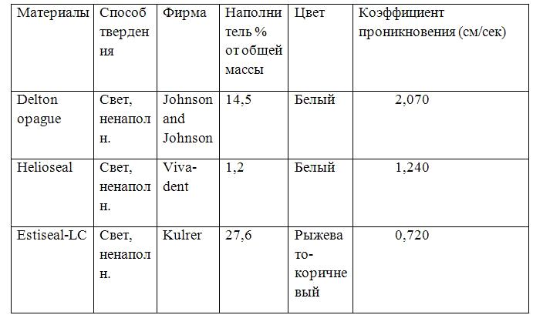

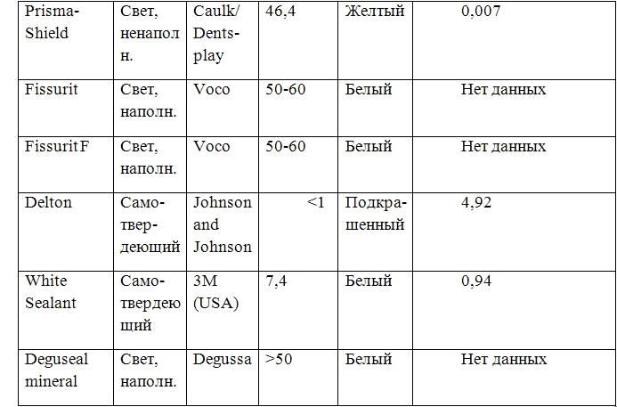

Она выпускается в четырех вариантах:

· Фиссурит белый - способствует точному визуальному контролю, не содержит фтора

· Фиссурит прозрачный - для показаний со специфическими эстетическими требованиями не содержит фтор

· Фиссурит Ф - содержит фтор для профилактики кариеса

· Фиссурит ФХ - с высоким содержанием наполнителя для повышенной устойчивости к истиранию.

Таблица 2

Характеристики герметиков фирмы VOCO

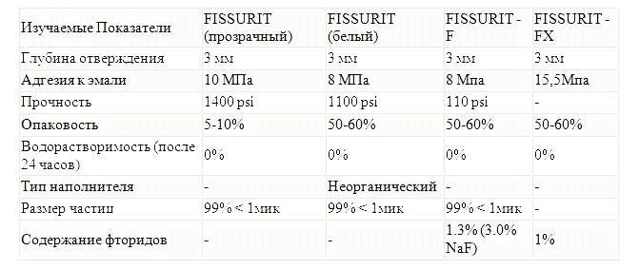

Эти материалы созданы на основе производных метакриловой кислоты низкой вязкости. В качестве наполнителя в препаратах используется боросиликатное стекло с размером 99% частиц менее 1 мкм, что обеспечивает хорошие проникающие свойства. Фиссурит Ф дополнительно содержит фторид натрия, который способствует восстановлению минеральной структуры эмали после ее протравливания. При этом высвобождение фтора и поступление его в эмаль продолжается более 190 дней. Установлено, что Фиссурит Ф отдает в течение этого периода 4-5 мг фтора на укрепление эмали дентина.

Еще один препарат фирмы VOCO (Германия, г. Куксхафен) с фтором светоотверждаемый герметик "Адмира Сил" содержит пространственно неорганически - органические кополимеры (ормокеры), обеспечивающие отличные механические свойства и идеальную биосовместимость (отсутствие токсичной смолы).

Спектр препаратов для профилактической стоматологии у фирмы "VOCO" необыкновенно широк. При необходимости проведения профилактического пломбирования (когда при исследовании фиссуры кончик зонда застревает в ней) предлагается конденсируемый высокоэстетический стеклоиономерный цемент - "VOCO Ионофил Моляр". Стеклоиономеры выпускаемые данной фирмой отличаются тремя прекрасными свойствами. Они просты в применении и менее чувствительны к технике исполнения, что позволяет пользоваться ими без протравливания и использования адгезива. Не содержащие пластмасс классические стеклоиономеры имеют коэффициент термического расширения, подобно дентину, кроме того, они обладают так называемым "батарейным" эффектом постоянного выделения значительного количества активных фторидов (1).

. МЕТОДИКА

Методика герметизации открытой фиссуры состоит из следующих четырех основных этапов. (Рис. 1)

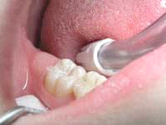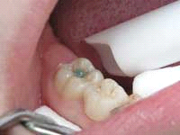

Рис. 1 Рис. 2

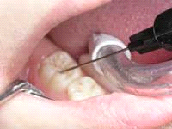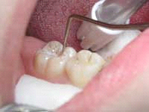

Рис. 3 Рис. 4

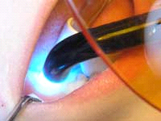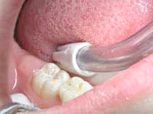

Рис. 5 Рис. 6

. Тщательная очистка стенок и дна фиссуры, удаление мягкого зубного налета, остатков пищи. Она производится при помощи циркулярных щеток и специальных средств, не содержащих фторидов и помогающих удалить зубной налет (весьма интересной в этом плане представляется паста Клинт фирмы (VOCO Германия, г. Куксхафен). Однако не следует использовать гигиенические зубные пасты и порошки, так как входящие в них отдушки могут отрицательно влиять на герметик. Если прорезывания зубов прошло около года или более, в пространстве фиссуры скапливается большое количество плотного, фиксированного налета, который не удаляется циркулярной щеткой. Для этой цели подходит пескоструйный аппарат, а при его отсутствии - мелкодисперсный алмазный бор. Очищенные поверхности должны быть хорошо промыты от пасты и инородных частиц. Все это позволяет убедиться в отсутствии кариозного поражения.. Кислотная подготовка поверхности, то есть протравливание эмали специальным гелем (например немецкий гель ВОКОЦИД). Этот этап проводится для увеличения площади поверхности эмали за счет усиления ее пористости. Кислотное воздействие не должно продолжаться более 10-15 секунд. Затем обработанная поверхность промывается водой в течение 30 секунд и высушивается. Зуб изолируют от слюны ватными валиками. (Рис. 2). Нанесение герметизирующего материала на подготовленную поверхность эмали. Герметик наносят на высушенную эмаль и распределяют тонким слоем по всей поверхности фиссуры без пустот, повторяя копию фиссуры. Удобная расфасовка материала в шприц с канюлей, ускоряет процесс внесения герметика сразу на зуб, без использования дополнительных инструментов (Рис.3). Возможно образовавшиеся пузырьки удалить зондом и сделать 15-ти секундную паузу для затекания материала вглубь фиссуры (Рис. 4). Герметик полимеризуют галогеновой лампой в течение 20-40 секунд (Рис. 5).. Корректировка окклюзионых контактов. После светового отверждения необходимо с использованием копировальной бумаги проверить окклюзионные суперконтакты (Рис. 6).. Заключительный этап - проведение аппликации фторсодержащим лаком или гелем всех зубов, в том числе и подвергшихся процедуре герметизации.

Герметизация закрытой фиссуры отличается от выше описанной методики добавлением еще одного этапа - раскрытие фиссуры, состоящего из расширения входа в фиссуру при помощи алмазного фиссурного бора, до полной доступности для визуального осмотра и последующего проведения вышеперечисленных этапов (1).

Часто на практике, после удаления зубной бляшки и плотного фиксированного зубного налета, диагностируется начальные проявления кариозного процесса. В этом случае необходимо выполнить инвазивную герметизацию.

. ИНВАЗИВНАЯ ГЕРМЕТИЗАЦИЯ

. Очистка окклюзионной поверхности зуба, стенок и дна фиссуры.

. Раскрытие фиссуры. Расширение входа в фиссуру при помощи алмазного бора игловидной формы для визуального осмотра. Если оказывается, что кариес ограничен зоной эмали, то основание полости и вся фиссура протравливается в течение 15 секунд.

· Зуб промывается водой в течение 30 секунд и сушится. При неудовлетворительных результатах травления или попадания слюны процедуру повторить.

· В полости размещается подходящий композит для боковых зубов, создается контур, происходит светополимеризация в течение 60 секунд.

· Композитная пломба и вся фиссура покрываются герметиком.

· Проверка окклюзии, корректировка.

· Фторопрепарат.

При наличии полостных кариозных поражений, имеющих небольшой диаметр (не более 1/3 расстояния между щечными, язычными, небными буграми), применяется запечатывание фиссуры с подкладкой. В качестве подкладки используют стеклоиономерный цемент.

· Препарирование алмазным бором. Повреждение достигает дентина, но не распространяется в латеральном направлении. Полость лежит вне зоны окклюзионных контактов.

· Полость заполняется стеклоиономерным цементом, дается время для затвердения.

· Кислотосодержащий гель наносится в течение 15 секунд на фиссуру. В течение 30 секунд зуб промывается водой, а затем сушится.

· Наносят герметик на стеклоиономерный цемент и всю фиссуру, и он затвердевает в течение 60 секунд.

· Проверяется окклюзия, мешающие контакты удаляются.

· Фторопрепарат.

Если при вскрытии фиссуры обнаруживается, что кариес поразил дентин, а латеральное его расположение ведет к тому, что края пломбы будут находиться в зоне окклюзионных контактов, один стеклоиономерный цемент не может противостоять нагрузкам при жевании. Он используется в качестве подкладки для окклюзионной композитной пломбой из композита для боковых зубов.

· Препарирование, участки фиссуры, находящиеся вне полости не вскрываются, а только запечатываются.

· Основание полости покрывается стеклоиономерным цементом.

· В течение 15 секунд стенки полости протравливаются кислотосодержащим гелем. Зуб промывается 30 секунд водой, высушивается. Производится оценка травления.

· Соответствующий композит для боковых зубов размещается в полости и создается форма контура.

· Полимеризация композита.

· Герметик наносится на композит и всю фиссуру.

· Проверяется окклюзия, устраняются помехи.

**Эффективность**

Факторы для обеспечения успешного применения герметика.

. Адекватная кислотная обработка эмали.

. Тщательное последующее смывание кислоты.

. Сохранение подготовленной эмали до нанесения герметика сухой и несмоченной слюной.

. Адекватная интенсивность и проникновение света для полной полимеризации.

Преимущество светоотверждаемых герметиков заключается в том, что поверхность зуба при работе с ними необходимо удерживать сухой в течение 30-ти секунд, в то время как по технологии применения химически отверждаемых герметиков на это необходимо не менее 3 минут, что создает дополнительные трудности и для врача, и для детей.

Эффективность метода герметизации фиссур зависит от целого ряда факторов: прежде всего, от качества герметика, методики выполнения герметизации и от времени, прошедшего с момента прорезывания зуба до запечатывания фиссур (9, 13).

Клинические результаты метода оцениваются на основании ретенции герметика и редукции кариеса.Mielnik К. et all (1993) (16) провели контрольные исследования с целью изучения результатов герметизации фиссур фотополимеризующимися герметиками Helioseal фирмы «Vivadent» и Pit Fissure Sealant фирмы «Bisco».

Исследования показали, что через год с момента герметизации фиссур полная потеря герметика Helioseal определялась у 15,5% детей, a Pit Fissure Sealant у 12,2%. Распространенность кариеса составила 9,09% против 57,58% в контрольной группе, а интенсивность соответственно 0,12 против 0,78. Авторы пришли к выводу, что указанные герметики обладают достаточно хорошей ретенцией и выраженным кариеспрофилактическим действием.

Изучались также результаты применения химически полимеризуюшегося герметика Contact-Seal. Обследование детей через два года после герметизации фиссур показало, что частичная потеря герметика определялась в 11,6%, полная - в 15,1% обследованных. После пяти лет эти показатели составили соответственно 30% и 55,8%. Распространенность кариеса в первых молярах детей экспериментальной группы, которая находилась под наблюдением в течение двух лет, составила 6,97% против 44,18% в контрольной, а спустя пять лет - 43,34% против 97,67%. Редукция кариеса после двухлетней герметизации составила 84,2%, пятилетней - 53,5%. Автор приходит к выводу, что существует взаимосвязь между ретенцией герметика и распространенностью кариеса (17).

Клинические наблюдения в отдаленном периоде показали, что потеря герметика через 2 года составляет 27-30%, а после 5-ти лет - 40-85% (13). Это обусловлено методикой герметизации. Изоляция зубов от слюны с помошью ватных валиков и высушивание струей воздуха из воздуходувки в условиях стоматологического кабинета дошкольных и школьных учреждений не может обеспечить соответствующей подготовки зубов к процедуре герметизации, что в результате приводит к значительному проценту потери герметика, и, следовательно, к снижению процента редукции кариеса.

В долгосрочном клиническом исследовании эффективности герметизации первых постоянных моляров с пораженной и здоровой эмалью фиссур у школьников было обнаружено, что через 5 лет среди первоначально кариозных зубов кариесом были поражены 10,8% герметизированных поверхностей и 51,8% негерметизированных поверхностей, среди здоровых зубов 8,1% герметизированных поверхностей и 12,5% для негерметизированных поверхностей (11).

В другом исследовании было установлено, что первые постоянные моляры с герметизированными фиссурами в дальнейшем подвергались значительно реже стоматологическому лечению, по сравнению с молярами с непокрытыми фиссурами (13% и 29%) (6).

СПИСОК ЛИТЕРАТУРЫ

1. Хоменко Л.А. «Терапевтическая стоматология детского возраста», Киев 2007г.

. Авраамова О.Г., Муравьева С.С. «Фиссурный кариес: проблемы и пути их решения», Стоматологический Вестник, 2007г.

. Курякина Н.В. «Терапевтическая стоматология детского возраста» Изд-во НГМА, 2001 г.

. Кисельникова Л.П. Перспективы местного применения фторидов в клинической стоматологии, Маэстро стоматологии, 2007

. Терапевтическая стоматология, Под ред. Боровского Е.Е.

. Новое в стоматологии 8/98 (68). Спец. выпуск. Профилактика кариеса фиссур

. Маслак Е.Е., Казанцева И.А., Фурсик Т.И. Эффективность герметизации фиссур жевательной группы зубов у детей - Новое в стоматологии.